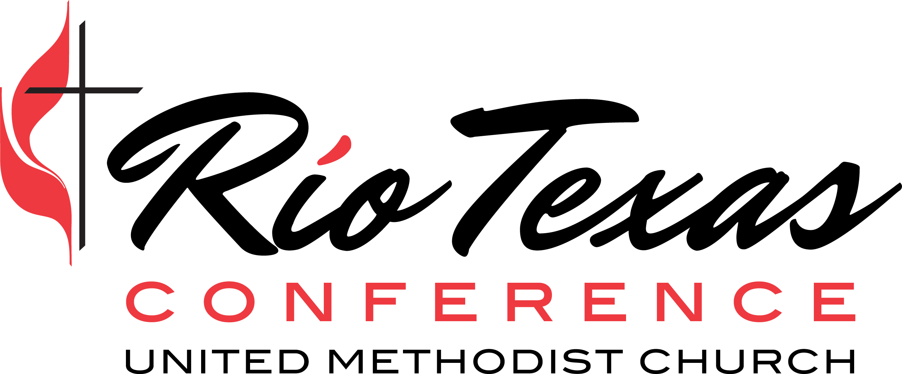
2022-2023
Consultation Form for
Staff-/Pastor-Parish
Relations Committee

Church Name:

Pastor’s Name:

Each year, the Staff- or Pastor-Parish Relations Committee has the opportunity to advise the Bishop and Cabinet as they make pastoral appointments to our churches. In order to fulfill this important role for the coming year, please respond to the following:

1) What is your counsel to the Bishop and Cabinet concerning your pastor’s appointment for the coming year? All opinions should be considered in your conversation and reflected in your response.

☐ Remain – We believe we can best carry out our church’s mission with our current pastor.
☐ Either – We believe we can continue working together effectively, yet we can see reasons why a pastoral change might be appropriate.
☐ Move – We believe a change of appointment will best serve the mission of our church.

Please briefly state your reason(s) for this counsel.

☐ We do agree or ☐ We do not agree on this recommendation.

In case of disagreement, please note the number for and against the recommendation and add comments below:

2) Should your church experience a pastoral change, what leadership qualities are most needed to accomplish your mission in the future?

3) Are there important, compelling circumstances that the Bishop and Cabinet should know that would affect their consideration of this appointment?

The consultation provided by your committee will stand for Cabinet purposes as the official word of the congregation. All members attending the consultation meeting are expected to sign.

Chairperson’s Signature Date

Pastor’s Signature Date

Return upon completion, but no later than Monday, December 12, 2022, to:

Capital District UMC
1221 W. Ben White Blvd., Suite 201-A
Austin, TX 78704
Email: jill@umcad.org or FAX: 512-444-6457

Note: In the event of a change in the chairperson of the Staff-/Pastor-Parish Relations Committee in January, please ensure that the new chair receives a copy of this document and any other pertinent supporting information.

2022-2023
Forma de Consultación
para el Comité de Relaciones
Pastor/Personal y Parroquia

Nombre de Iglesia:

Nombre de Pastor/a:

Cada año, el comité de relaciones de pastor y parroquia or de pastor/personal y parroquia tiene la oportunidad de aconsejar al obispo y su gabinete en el proceso de nombramientos pastorales a nuestras iglesias. Para cumplir con este rol importante para el año que viene, por favor respondan a lo siguiente:

1) ¿Cuál es su consejo con respecto al nombramiento de su pastor/a para el próximo año? Todas las opiniones en su conversación deben ser consideradas y reflejadas en su respuesta.

☐ Permanecer – Creemos que podemos llevar a cabo la misión de nuestra iglesia más efectivamente con nuestro pastor/a actual.
☐ Cambiar – Creemos que un cambio de nombramiento sería mejor para llevar a cabo la misión de la iglesia de la manera más efectiva.
☐ Cualquiera de los dos – Creemos que podemos seguir trabajando juntos, pero también vemos razones por las cuales un cambio pastoral podría ser apropiado.

Por favor, comparte las razones por su consejo.

☐ Estamos de acuerdo o ☐ No estamos de acuerdo con esta recomendación.

En caso de desacuerdo, por favor anote el número a favor y en contra de la recomendación y añada comentarios:

2) Si hubiera un cambio pastoral en su iglesia, ¿cuáles serían las características de liderazgo más necesarias para cumplir con la misión de su congregación en el futuro?

3) ¿Existen circunstancias importantes y apremiantes que el obispo y el gabinete deben tomar en cuenta que afectarían su consideración para este nombramiento?

El consejo proveído por su comité servirá, para propósitos del gabinete, como la palabra oficial de la congregación. La expectativa es que todos los miembros asistiendo a la reunión de consulta deben de firmar.

Firma del Presidente del Comité Fecha

Firma de Pastor/a Fecha

Al completar esta forma, por favor envíela (a más tardar el 11 de diciembre) a:

Capital District UMC
1221 W. Ben White Blvd., Suite 201-A
Austin, TX 78704
Email: jill@umcad.org or FAX: 512-444-6457

En caso de que haya un cambio de presidente del comité en enero, favor de asegurar que el nuevo presidente reciba una copia de este documento, incluyendo cualquier información adicional que sea pertinente.

